**Номинация: фото и рассказ**

Центральная детская библиотека № 226

Северо-Западный район

Северное Тушино

Иван Тагиев 15 лет, ГБОУ школа-лицей №1571, 9 класс "Д"

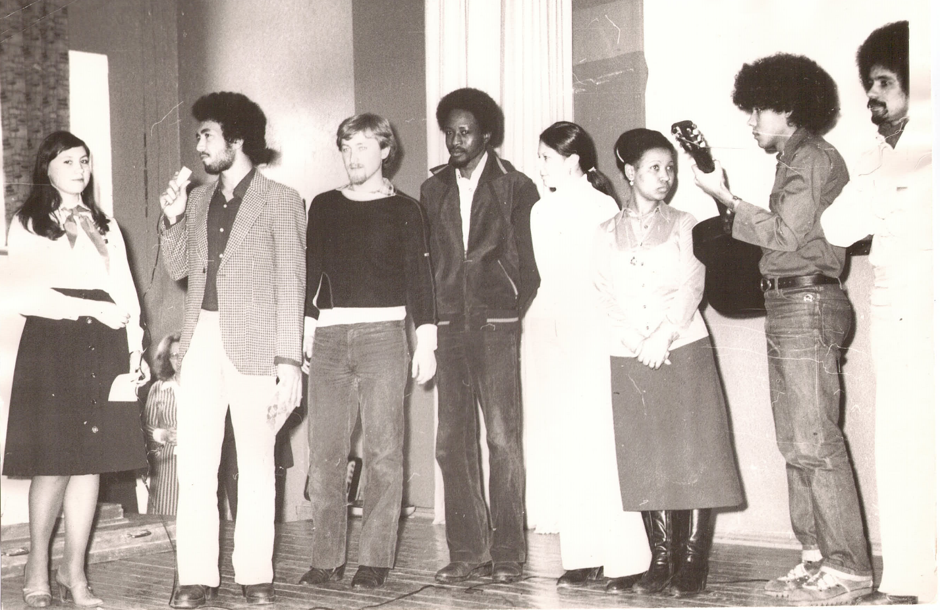

Рассматривание старых фотографий – это возможность прикоснуться к истории поколений, к тому времени, о котором мы слышали из рассказов родителей, бабушек и дедушек. Нам словно брошена «ниточка» из прошлого: появляется желание понять, как жили отображенные на них люди, что их волновало.

Современное поколение не знает такие фотографии. А ведь простая школьная фотография может рассказать о жизни целого поколения…Я попробую прикоснуться к истории одной из нескольких фотографии, которая заинтересовала меня. Нашел я ее в **архиве нашего краеведческого клуба "Мир Во!круг нас!" Библиотеки №226-2.** И мне стало интересно, а кто изображен на этой уже довольно ветхой фотографии… юная девушка с пионерским галстуком на груди - сотрудник нашей библиотеки.

И вот, что я узнал из ее рассказа…Поколение 80-х…

Школа №106 учреждена в 1966 году в связи с массовой застройкой района Северное Тушино, построена в 1967 году - трехэтажное блочное здание. В настоящее время является структурным подразделением ГБОУ города Москвы "Школа № 1286" Корпус "Восток".

В начале 2000-х годов школа №106 Северо-Западного административного округа сотрудничала с РХТУ им. Д.И. Менделеева. Российский химико-технологический университет имени Д.И. Менделеева находится по адресу Вилиса Лациса, дом 20. А общежитие (корпус №1) РХТУ имени Д. Менделеева располагается на улице Вилиса Лациса, дом № 23, к. 1 в двадцатиэтажном панельном здании 1976 года постройки. Именно в этом, недавно построенном жилом доме, проживали студенты Московского химико-технологического института (МХТИ) имени Менделеева (прежнее название) из разных стран мира, которые олицетворяли собой целое поколение иностранных студентов начала 80-х годов.

Мало кто сможет узнать на этой фотографии актовый зал школы №106 на улице Героев Панфиловцев. На снимке 1981 год. Тогда никто еще и не предполагал тесное сотрудничество школы и университета.

Это был традиционный пионерский сбор, посвященный дружбе народов, на который были приглашены студенты МХТИ им. Д.И. Менделеева из Чехословакии, Германской Демократической Республики, Кубы и Кении. Пионерский сбор, который вела старшая пионерская вожатая школы №106. Сейчас в школах нет такой должности. Нам школьникам сложно представить, как это было в действительности, мы не были ни октябрятами, ни пионерами*.* Дружба с зарубежными сверстниками - закон пионерской жизни. Дружить - значит помогать.

Эта фотография - пример интернациональной дружбы!

[https://dic.academic.ru/dic.nsf/ruwiki/399231](%20https:/dic.academic.ru/dic.nsf/ruwiki/399231)

<http://plusnin1975.blogspot.com/2016/10/blog-post_435.html>

<https://muctr.ru/university/contacts/tushino/>

[sch1286sz.mskobr.ru](http://sch1286sz.mskobr.ru/)  
Фотографии из личного архива (Проскурякова Г.В. (Юрова Г.В.)- старшая пионерская вожатая школы №106 с 1978-1981гг)